TÍTULO

RESUMO: A introdução é uma seção crucial de qualquer artigo científico, estabelecendo o cenário, apresentando a pergunta de pesquisa e definindo o contexto do problema. Ela atua como a porta de entrada para o estudo, cativando a atenção do leitor e justificando a pesquisa. A metodologia descreve como o estudo foi conduzido, incluindo o desenho, a amostra, os instrumentos e métodos, análise de dados, ética e limitações. Os resultados apresentam as descobertas do estudo de forma imparcial. A discussão interpreta e contextualiza os resultados, relacionando-os à literatura existente, implicando implicações práticas e teóricas e destacando limitações e futuras direções. A conclusão resumiu as descobertas, responde à pergunta de pesquisa, destaca implicações e limitações e fornece sugestões para pesquisas futuras.

Palavras-chave: Introdução, Metodologia, Resultados, Discussão, Conclusão, Artigo Científico.

INTRODUÇÃO
A introdução é a espinha dorsal de qualquer artigo científico. É aqui que os autores têm a oportunidade de cativar a atenção do leitor, transmitindo a relevância do tópico e a originalidade do trabalho. Além disso, a introdução deve definir o contexto do problema de pesquisa, indicar lacunas no conhecimento existente e apresentar a hipótese ou objetivo do estudo (Silva & Ferreira, 2020).
A estrutura da introdução varia, mas geralmente inclui uma revisão da literatura relevante para estabelecer a base do estudo. Isso demonstra aos leitores que os autores estão cientes do trabalho anterior relacionado ao tema. Além disso, a introdução deve justificar a pesquisa, explicando por que o estudo é importante e como ele contribuirá para o avanço do campo (Oliveira, 2017).
Além disso, a introdução deve ser escrita de forma clara e concisa, evitando jargões desnecessários ou detalhes excessivos. Ela deve despertar o interesse do leitor, incentivando-o a continuar a leitura e descobrir mais sobre o estudo. Ainda, é na introdução que se deve inserir a pergunta de pesquisa e os objetivos gerais e específicos, se for o caso (Silva & Ferreira, 2020).
Um exemplo, para esse texto, seria: norteada pelas perguntas de pesquisa "Qual é a estrutura de um artigo original e como as diferentes seções desempenham um papel na comunicação eficaz de descobertas científicas? Como essa compreensão pode aprimorar a escrita de artigos originais, promovendo avanço do conhecimento?", o objetivo deste artigo é fornecer uma compreensão abrangente das partes essenciais que compõem um artigo original, destacando a importância de cada seção e explicando seu propósito dentro do contexto da pesquisa científica.

METODOLOGIA
A seção de "Metodologia" de um artigo científico é uma parte crucial que descreve em detalhes como o estudo foi conduzido. Começa com a explicação do desenho do estudo, que é o plano geral da pesquisa. Isso inclui a escolha do tipo de estudo, como experimental, observacional, de coorte, entre outros, dependendo das necessidades do estudo (Santos et al., 2020).
Em seguida, os autores detalham a amostra ou participantes do estudo. Eles explicam quem participou da pesquisa, especificando critérios de inclusão e exclusão, tamanho da amostra e como os participantes foram recrutados. As características demográficas dos participantes também são mencionadas.
Na seção de coleta de dados, os autores descrevem os instrumentos e métodos usados para obter informações. Isso pode envolver questionários, escalas, entrevistas, observações ou outras técnicas. Além disso, os procedimentos para a administração desses instrumentos são explicados, garantindo que outros pesquisadores possam replicar o processo (Silva & Ferreira, 2020).
Outro aspecto importante é a definição das variáveis do estudo, se for o caso. Os autores explicam quais variáveis foram medidas, destacando as variáveis independentes (aquelas que são manipuladas ou controladas) e as variáveis dependentes (aquelas que são medidas para avaliar os efeitos das variáveis independentes).
A análise de dados é detalhada na seção de métodos, descrevendo como os dados foram processados e analisados estatisticamente. Isso inclui a explicação das técnicas estatísticas usadas, do software estatístico e dos critérios de significância estatística (Oliveira, 2017).
Ética e aprovação são temas críticos. Os autores devem mencionar se o estudo foi revisado e aprovado por um comitê de ética, assegurando que a pesquisa foi conduzida de maneira ética e respeitando os participantes (Silva, & Ferreira, 2020).
Além disso, a seção de métodos pode abordar as limitações do estudo, reconhecendo qualquer fator que possa ter afetado a validade dos resultados ou a generalização das conclusões. Também é importante falar sobre a validade (precisão e relevância dos resultados) e a confiabilidade (consistência dos resultados). Procedimentos de controle, se relevantes, também são descritos nesta seção para garantir a minimização de viés e influências indesejadas.

RESULTADOS
Os resultados em um artigo científico representam a seção onde os pesquisadores apresentam e descrevem as descobertas e as informações geradas a partir de sua pesquisa. Esta seção é uma parte crítica do artigo, pois é onde os dados coletados durante o estudo são apresentados de forma clara e objetiva. Os resultados devem responder às perguntas de pesquisa e fornecer evidências que apoiam ou refutam as hipóteses ou objetivos do estudo (Santos et al., 2020).
Na seção de resultados, os pesquisadores costumam usar tabelas, gráficos, figuras e texto para comunicar as informações de maneira eficaz. Eles relatam os resultados das análises estatísticas, destacam as principais descobertas e, quando relevante, incluem informações sobre a variabilidade dos dados. Os resultados também podem ser apresentados em ordem lógica e sequencial, muitas vezes começando com a descrição de características básicas dos dados antes de abordar questões mais complexas (Pereira, 2020). A seguir, na tabela 1, é possível observar um modelo de tabela.

Tabela 1
Escore de viés por estudo
Estudos | Viés | Estudos | Viés
Khodayari et al. (2013) | 0,70 | Mumtaz et al. (2017) | 0,80
Erguzel et al. (2015) | 0,70 | Schnyer et al. (2017) | 0,82
Gao et al. (2017) | 0,60 | Fang et al. (2012) | 0,82
Delahunty et al. (2018) | 0,40 | Guo at al. (2012) | 0,50
Burns et al. (2011) | 0,70 | Saeedi at al. (2021) | 0,60
Pedrelli et al. (2020) | 0,70 | Gaoliang at al. (2018) | 0,82
Zahan et al. (2018) | 0,78 | Nemesure et al. (2021) | 0,88

A seção de resultados não inclui interpretação ou discussão dos dados; essa é a função da seção de discussão, que vem posteriormente no artigo. Os resultados devem ser apresentados de maneira imparcial e objetiva, permitindo que os leitores avaliem as descobertas por si mesmos. A clareza e a precisão na apresentação dos resultados são essenciais, pois eles formam a base para as conclusões e discussões subsequentes no artigo científico (Silva & Ferreira, 2020). A seguir, na figura 1, é possível observar um modelo de figura.

Figura 1
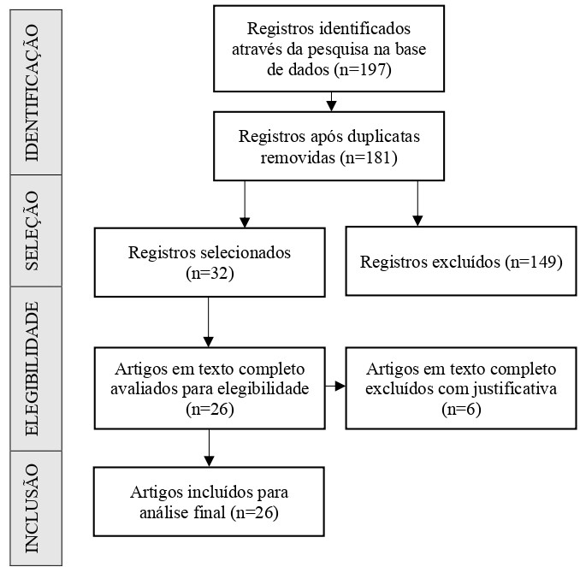
Sistematização da Revisão.

Em resumo, os resultados em um artigo científico são a exposição das descobertas da pesquisa, representando a evidência empírica que respalda as conclusões do estudo. Eles são uma parte crucial para a compreensão e avaliação do trabalho científico (Silva & Ferreira, 2020).

DISCUSSÃO
A seção de "Discussão" em um artigo científico desempenha um papel crítico, pois é onde os pesquisadores interpretam e contextualizam os resultados apresentados na seção de "Resultados". Nesta parte do artigo, os autores não apenas apresentam as descobertas, mas também exploram o significado desses resultados, relacionando-os às perguntas de pesquisa e hipóteses iniciais (Santos et al., 2020).
Além disso, a discussão é o lugar onde os pesquisadores estabelecem conexões com o conhecimento existente, referindo-se a estudos anteriores, teorias relevantes e evidências científicas relacionadas. Isso ajuda a mostrar como suas descobertas se encaixam ou desafiam o que já se sabe sobre o assunto (Pereira, 2020).
As implicações práticas e teóricas dos resultados também são examinadas na seção de discussão. Os autores consideram como suas descobertas podem ser aplicadas no mundo real ou como podem contribuir para a compreensão teórica mais ampla da área de estudo (Oliveira, 2017).
No entanto, os pesquisadores também reconhecem as limitações do estudo, revelando eventuais viéses, restrições metodológicas ou problemas de amostragem. Isso demonstra transparência e ajuda os leitores a interpretar os resultados com conhecimento de eventuais limitações (Santos et al., 2020).
Além disso, a seção de discussão muitas vezes termina com sugestões para pesquisas futuras. Com base nas lacunas identificadas no estudo e nas questões não resolvidas que surgiram, os autores oferecem direcionamentos para estudos subsequentes na área, indicando caminhos para pesquisas posteriores (Silva & Ferreira, 2020).
Em resumo, a seção de discussão é onde os pesquisadores têm a oportunidade de aprofundar suas descobertas, destacar sua contribuição para o conhecimento existente e fornecer uma análise crítica de seu próprio trabalho. É uma parte fundamental na construção do argumento científico e na comunicação das implicações de uma pesquisa (Pereira, 2020).

CONCLUSÃO
A conclusão em um artigo científico desempenha um papel crucial na amarração de todas as partes do estudo. É o ponto onde os pesquisadores resumem de maneira concisa as principais descobertas e destacam sua importância. Essa seção é como o último capítulo de um livro, no qual todos os elementos da narrativa convergem para uma resolução.
O principal objetivo da conclusão é fornecer uma resposta direta à pergunta de pesquisa ou ao objetivo do estudo. Os autores esclarecem se suas descobertas corroboram ou refutam as hipóteses iniciais e se cumpriram os objetivos estabelecidos no início. Isso fornece clareza aos leitores sobre o que foi alcançado na pesquisa.
Além disso, a conclusão destaca as implicações práticas e teóricas das descobertas. Os autores explicam como os resultados podem ser aplicados no mundo real, apontando para seu valor e utilidade. Eles também consideram como as descobertas contribuem para a compreensão teórica mais ampla da área de estudo, demonstrando a relevância do trabalho.
Limitações do estudo são reconhecidas de maneira transparente na conclusão. Os pesquisadores identificam quaisquer viéses, restrições metodológicas ou problemas de amostragem que possam ter afetado os resultados. Isso é importante para fornecer um retrato honesto e completo do estudo.
Além disso, a conclusão geralmente inclui sugestões para pesquisas futuras. Com base nas lacunas identificadas no estudo e nas questões não resolvidas que surgiram, os autores oferecem diretrizes para pesquisas subsequentes na área. Isso ajuda a orientar o progresso contínuo do campo de estudo. Em resumo, a conclusão é a parte do artigo que reúne todos os elementos do estudo e destaca suas conclusões e implicações. É uma parte fundamental na comunicação das descobertas da pesquisa e na construção de argumentos sólidos na literatura científica.

REFERÊNCIAS
Ferreira, S. (2019). Explorando o Impacto das Mudanças Climáticas nos Ecossistemas. Dissertação, Universidade de Ciências Ambientais. Recuperado de: https://exemplo-universidade.edu.br/dissertacao-hist-2023

Oliveira, E. (2017). O Futuro da Inteligência Artificial na Área de Saúde. Relatório Técnico, Centro de Inovação em Saúde. DOI: https://doi.org/10.2345/ijkl9012

Pereira, P. L. (2020). Técnicas Inovadoras de Coleta de Dados para Pesquisa Social. Apresentação na Conferência Internacional de Métodos de Pesquisa, São Paulo. DOI: https://doi.org/10.3456/pqrs5678

Santos, M. A. (2019). A Influência da Educação Inclusiva no Desenvolvimento de Alunos com Necessidades Especiais. Dissertação de Mestrado, Universidade da Inclusão, São Paulo. Recuperado de: https://exemplo-universidade.edu.br/dissertacao-hist-2023

Santos, R. M., Gonçalves, J., Cizesk, M., Sedor, L. & Craco, J. (2018). Métodos de Pesquisa: Um Guia Abrangente. Editora Acadêmica.

Silva, A. B. & Ferreira, A. (2020). Estratégias para uma Escrita Científica Eficaz. Revista de Pesquisa Acadêmica, 25(3), 123-136. DOI: https://doi.org/10.9876/xyz1234
APÊNDICES OU ANEXOS

